

QUALIDADE DE SOFTWARE

Cassiana Lima de Souza
Matrícula:

Análise de Qualidade

São Paulo
2026

RESUMO

Neste trabalho será analisada minuciosamente a qualidade do produto final Smartphone da marca Apple, conhecido popularmente como Iphone. Será usado como referência do projeto o Iphone 12 Pro. Analisaremos a qualidade dos materiais usados, acabamento, durabilidade, experiência do usuário e Design.

- SUMÁRIO
1. RESUMO 2
2. SUMÁRIO 3
3. INTRODUÇÃO 4
4. O PROJETO 5
4.1 Detalhes do produto ou serviço 5
4.2 Tabela de Análise 5
4.3 Relatório 6
4.4 Evidências 7
4.5 Onde encontrar 8
5. CONCLUSÃO 8
6. REFERÊNCIAS BIBLIOGRÁFICAS 8

INTRODUÇÃO

Com este projeto esperamos analisar de forma concreta a qualidade tanto de fabricação quanto de desempenho de um Iphone 12 Pro. Levantaremos informações sobre qualidade dos materiais usados, resistência, acabamento, polimento, estabilidade, durabilidade, qualidade de imagem da câmera, além da experiência do usuário, software e design.
O objetivo do projeto é concluirmos se o preço de mercado do aparelho condiz com a qualidade a que ele se propõe a entregar e avaliarmos com evidências o que pode ser melhorado tanto no desempenho quanto na estética do Smartphone.

O PROJETO
.
Avaliamos com critério e alto nível de senso analitico as dimensões do produto, como durabilidade, material, usabilidade, performance e acessibilidade.

Detalhes do produto ou serviço
Nome do produto ou serviço: | Iphone 12 Pro
Fabricante: | Apple
Tempo de uso: | 3 anos
Outros detalhes relevantes sobre o produto: | Versão IOS 26.1.1

Tabela de Análise
Característica | Sua percepção | Referência da evidência [caso tenha]
Usabilidade: | Experiência positiva, aparelho prático, leve e ao mesmo tempo com alto desempenho.
Matéria prima: | Os materiais utilizados são de excelente qualidade. Aço inoxidável e vidro resistente compõem leveza e estilo ao acabamento. | Imagem 1
Performance: | O processador que integra o aparelho é veloz e sólido, fazendo com que o aparelho não trave e que várias abas de apps rodem simultaneamente.
Design: | O tamanho do Smartphone é ideal, nem muito grande como os antecessores nem muito pequenos como por exemplo o antigo Iphone 4. Sofisticado, o de cor azul escura tem uma falha apenas nas bordas de aço que arranham facilmente. | Imagem 2
Durabilidade: | Apesar de ter uma boa durabilidade, há pontos de atenção. A vida útil da bateria é questionável e merece melhora significativa, levando em consideração o valor do aparelho. | Imagem 3

Relatório

Após uma detalhada análise podemos relatar que o aparelho de 3 anos de uso analisado está em ótimo estado físico e o desempenho do processador continua excelente. O Smartphone é usado diariamente para diversas atividades e continua com todas as funcionalidades em perfeito estado. O único componente a ser melhorado e que mostra uma qualidade abaixo da espectativa é a vida útil da bateria, que mostrou uma queda significativa de desempenho e durabilidade. Além de pequenas adaptações no design que podem melhorar a experiência do usuário.

Evidências

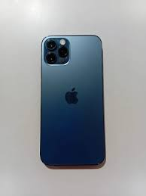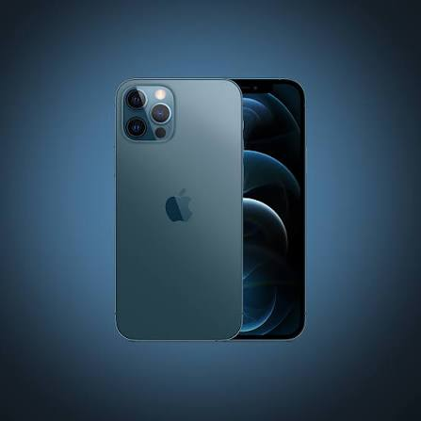

Imagem 1: Aparelho analisado Imagem 2: Design
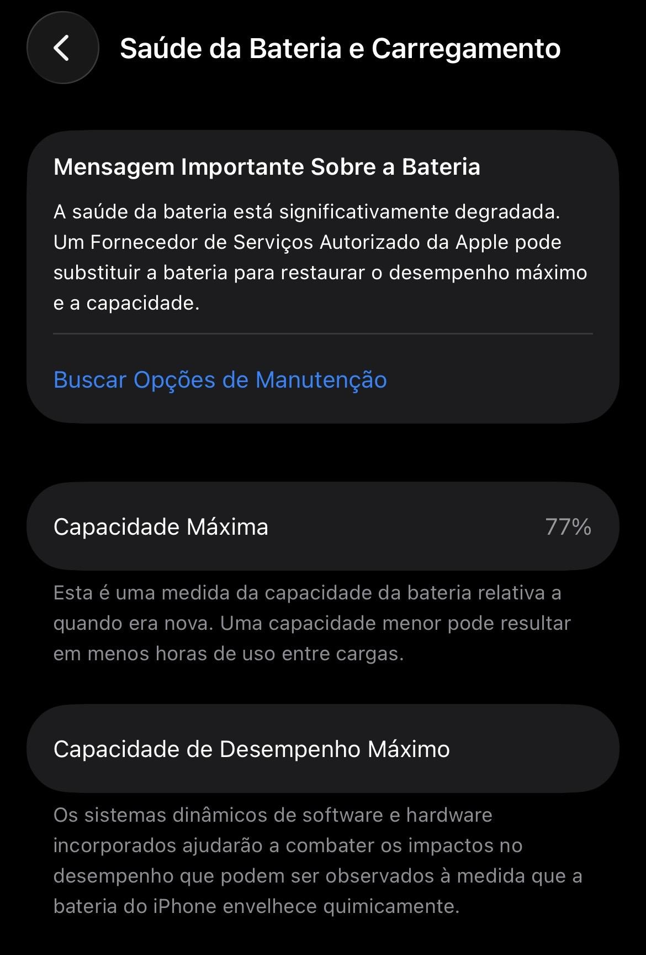
Imagem 3: Saúde da Bateria

Onde encontrar
Apple Store www.applestore.com.

CONCLUSÃO
A experiência de realizar o exercício me ajudou a trabalhar meu olhar crítico e analisar o que pode ser melhorado ou evitado em variados produtos, fazendo com que o pensamento seja de resolução dos aspectos que considerei negativos. Avaliar a qualidade do meu próprio Iphone, me fez entender o porquê da Apple ser uma marca tão consolidada no mercado global e como a qualidade é o ponto fundamental para que isso seja possível.

REFERÊNCIAS BIBLIOGRÁFICAS
www.applestore.com.br 2026

